«Научно-практическая деятельность на уроках физической культуры и внеурочной деятельности».

Метелкина Е. В. Учитель физкультуры
МОБУ «СОШ № 9» г. Минусинск.
«В здоровом теле – здоровый дух», да не ошибется тот, кто скажет, что без духовного не может быть здорового.
О массовом, практически всеобщем нездоровье людей, особенно молодежи и детей, сегодня пишется и говорится много
Современные фундаментальные исследования свидетельствуют о том, что поступление детей в школу – это переход от естественного для природы ребенка режима телесной активности и чувственно-моторной свободы к чуждому природе режиму, ограничивающему естественную двигательную активность. Такой режим длится изо дня в день на протяжении всего периода взросления. В итоге, все те формы хронических патологий, которые стали ныне определять в России сверхзаболеваемость и сверхсмертность народа, по утверждению демографов, берут свое начало в школе.
Длительное сидение школьника за партой сопровождается большой статической нагрузкой на определенные группы мышц, застоем крови в органах малого таза и нижних конечностей. Низкий наклон над партой сдавливает внутренние органы, затрудняет работу сердца, ухудшает кровообращение и питание мозга. Только целенаправленные физические упражнения способны исправить и преодолеть такие неблагоприятные воздействия.
Здоровый образ жизни не занимает пока первое место в иерархии потребностей и ценностей человека в нашем обществе, но если мы научим детей ценить, беречь и укреплять свое здоровье, посеем зерно целеустремленной, духовно-нравственной личности, если мы будем личным примером демонстрировать здоровый образ жизни, то только в этом случае можно надеяться, что будущие поколения будут более здоровыми.
Основополагающие приоритеты для педагогики оздоровления должны быть следующие:
- здоровый ребенок – практически достижимая норма детского развития;
- оздоровление – не совокупность лечебно-профилактических мер, а форма развития психических и физиологических возможностей детей;
-между духовным и физическим развитием существует тесная неразрывная связь, как и между умственной, эмоциональной и волевой деятельностью, и правильная организация воспитания и обучения предусматривает гармоническое всестороннее развитие.
- индивидуальный дифференцированный подход – основное средство оздоровительно-развивающей работы с учащимися.
- обеспечение школьникам возможности сохранения здоровья за период обучения в школе.
- формирование необходимых знаний, умений и навыков по здоровому образу жизни, использование полученных знаний в повседневной жизни.
Для достижения поставленной цели должно быть предусмотрено решение воспитательных, образовательных, развивающих и оздоровительных задач, а также формирование мотивационно-ценностного отношения к физической культуре, к своему здоровью в целом. Одной из важнейших задач совершенствования учебно-воспитательного процесса в общеобразовательных учреждениях является не только организация двигательной активности школьников, обеспечивающей им активный отдых и удовлетворяющей их естественную потребность в движениях, но и создание условий для формирования духовно-нравственного здоровья детей, так как без духовного не может быть здорового.
Обучение педагогов современным здоровьесберегающим технологиям является актуальным в условиях инновационного образовательного учреждения.
Современные педагоги должны иметь представления об основных показателях состояния здоровья учащихся и на основании своих знаний выработать индивидуальный подход к процессу обучения, в котором самая основная задача современного образования – формирование здорового образа жизни школьника эффективно может решаться. Современный педагог должен быть уверен, убежден в том, что для того, чтобы ребенку стать успешной личностью в обществе, необходимо не только заниматься профилактикой различных заболеваний, но и заложить фундамент целеустремленной духовно-нравственной личности.
Альтернативная программа оздоровления разрабатывалась исходя из следующих принципов: между духовным и физическим развитием существует тесная неразрывная связь, двигательная активность должна доставлять радость и способствовать умственному развитию; физическая нагрузка должна соответствовать уровню физического развития и здоровья; двигательная активность стимулируется за счет музыкального сопровождения; в комплексе физического воспитания используются физические упражнения с элементами дыхательной гимнастики, профилактические упражнения для формирования правильной осанки и правильного свода стопы, направленные на нормализацию функциональных возможностей всех систем организма. Научно-практическая деятельность учащихся служит методом формирования и раскрытия творческого потенциала, осознанного отношения к своему здоровью и способом оздоровления.
Разработанная мной программа включает в себя 4 важных интегрирующих между собой блоков: работа с родителями, профилактика и коррекция в отклонении здоровья учащихся, исследовательская деятельность «Познай себя», интеграция физической культуры с другими предметами.
- Работа с родителями (для родителей организованы открытые уроки, совместные праздники и занятия, проведение комплексов упражнений для коррекции позвоночника и стопы. Подготовлены беседы, где раскрывается смысловое значение некоторых важных понятий «без духовного не может быть здорового». Родительский лекторий, включающий в себя консультации на следующие темы: духовно-нравственное воспитание и причинно-следственная связь; искажение идеи ЗОЖ приводит к подмене правильных ценностей и обману всего организма. Организм человека - это единое целое, коллектив клеток высокоорганизованный и управляемый; ослабленный ребенок; профилактика сколиоза I ст.; плоскостопия, закаливание ребенка; агрессия, как разрушение здоровья; факторы, отрицательно влияющие на здоровье человека; давать сдачи - значит отвечать злом на зло.
Открыт сайт «Служу своему здоровью», который содержит информацию для родителей, педагогов и учащихся,обучая их профилактическим методикам (закаливанию детей, профилактике нарушения зрения, плоскостопия, нарушения осанки). Ведущие направления сайта просветительская работа по формированию полноценного понимания основ здорового образа жизни
- Профилактика и коррекция в отклонении здоровья учащихся.
Происходит не только в группах оздоровительной гимнастики, но и сюжетно-игровых занятиях, где дети изображают крокодилов, паучков, лягушек, деревья, цветы и т.д. Различные путешествия в страну видов спорта, недели физкультуры и спорта «день бегуна», «день силача», «день прыгуна», «день здорового образа жизни», где дети демонстрируют свои способности.
Разработаны правила для детей «шаги к здоровью».
- Исследовательская деятельность «Познай себя». Одним из основных направлений программы выступает проектно-исследовательская деятельность, как в урочной форме, так и во внеурочной деятельности. Когда ребенок выступает юным исследователем происходит процесс осознания себя. На уроках физкультуры ученик не слепо верит взрослым, что физкультура и спорт - это полезно, ребенок становится участником познания. Он задает себе вопрос и старается найти ответы, убеждаясь и видя пользу для своего здоровья, делая открытия для себя, как справиться со своей проблемой. Он понимает, как помочь товарищам, ему хочется помогать.
Формируются такие умения:
- Адекватно оценивать свою работу и работу одноклассников;
- Обоснованно и доброжелательно оценивать, как результат, так и процесс решения учебной задачи с акцентом на положительное;
- Выделяя недостатки, делать конструктивные пожелания, замечания.
(урок физической культуры включает научно-исследовательскую деятельность (получая отпечаток и определяя деформацию стопы, происходит формирование интереса к профилактике плоскостопия и осознанному отношению к своему здоровью). Дети получают задание самостоятельно разработать комплекс упражнений для профилактики и исправления плоскостопия. Они с интересом включаются в работу: изготавливают массажеры, профилактические дорожки и другие приспособления. Ведут наблюдение за ЧСС во время физической нагрузки, учатся наблюдать за своим организмом и помогать ему.
Научно-практическая деятельность по выявлению нарушения осанки
- Цель: Выявить нарушение осанки
- Практические навыки: научиться выявлять нарушения осанки, и освоить методы профилактики.
- Порядок работы:
- встать спиной к стене так, чтобы голова плечи и ягодицы опирались на стену
- Просунуть между поясницей и стеной кулак
- Просунуть туда ладонь
Оценка результатов: осанку следует считать нормальной, если между поясницей и стеной проходит ладонь
Метод получения отпечатков стопы (плантография) по Штритеру

- Часть I. Изучение способа определения плоскостопия
- Оборудование: лист бумаги, акварельные краски, карандаш
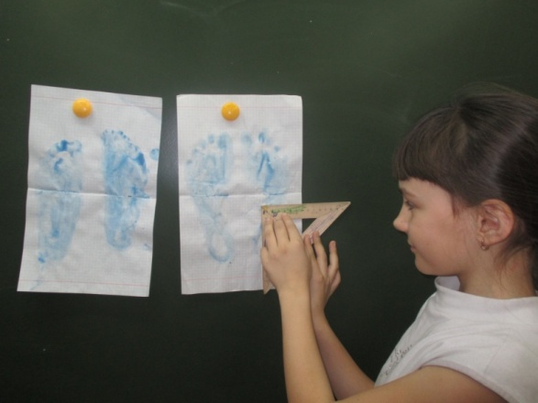

- Часть II. Исправление плоскостопия
- Порядок работы
- 1. Разработайте физические упражнения, помогающие ликвидировать плоскостопие.
- 2. Составьте комплексы упражнений, которые:
- а) вызывают рефлекторную работу мышц, поднимающих свод стопы;
- б) обеспечивают подвижность костей в суставах предплюснии и пальцев ног.
- 3. Крепко согните пальцы ноги.
- Ответьте, почему при этом напряжены мышцы не только стопы, но и голени?

- Интеграция физической культуры с другими предметами. Использование различного рода интеграции (уроков русского языка, математики, окружающего мира, литературы с уроками физкультуры, ОБЖ, туризма и т.д.), сюжетно-игровой деятельности, разработки творческих проектов, различной научно-практической деятельности учащихся служит методом формирования и раскрытия творческого потенциала, осознанного отношения к своему здоровью и способом оздоровления.
(Пример интеграции физкультуры и русского языка: дети на уроках физкультуры, выполняя бег с препятствием, пробегают по «гласным» и «согласным» звукам, решая одновременно две задачи, первая – развивают физические способности, вторая – совершенствуют навыки, полученные на уроках русского языка.
Пример интеграции физкультуры и литературы: для учащихся перед продолжительным бегом проводится беседа о важности, пользы бега для здоровья и предлагается во время бега понаблюдать за своим внутренним миром, окружающей природой. О своих впечатлениях детям предлагается написать рассказ о том, что ученик чувствует, ощущает во время бега. Это занятие по разработанной схеме качественно повысит, интерес к бегу и будет способствовать раскрытию творческого потенциала на уроках литературы и окружающего мира.
Пример интеграции физкультуры и математики: выполняя физические упражнения, дети решают математические примеры, измеряют площадь, расстояние между предметами.
На других уроках физкультминутки направлены не только на снятие утомления, но и на формирование осанки, профилактики плоскостопия. Выполнение упражнений под специально подобранную приятную музыку с добрым смысловым значением создает положительный психоэмоциональный фон, способствует развитию интереса у детей даже к самой утомительной деятельности, а также стимулирует рабочие функции и психические состояния в процессе урока
- О своих впечатлениях дети написали следующие творческие работы:
- Я люблю физкультуру, но я всегда боялся бегать, боялся, что устану, боялся, что не добегу до финиша, боялся, что друзья обгонят. Однажды на уроке физкультуры нам учительница рассказала, как важно уметь бегать, что бег очень полезен для нашего сердца. Бег нужен, чтобы не болеть. Сердце у каждого человека маленькое, как свой кулак, и оно работает всю жизнь. Ему нельзя останавливаться.
Вот мои друзья решили побегать. Мы пришли на старт и побежали. Я тоже побежал с ними, хоть и боялся. Я глубоко вдохнул и побежал. Почувствовал, как бьется мое сердце, (оно, наверное, билось от радости, что я ему помогаю). Вдруг мне показалось, что мне хочется бежать и бежать. На следующий день я побежал в школу.
Физкультуру я люблю!
Обожаю просто!
Я с ней бегать научился!
И играть и прыгать!
Занимаюсь каждый день – делаю зарядку!
На уроке я стараюсь, строюсь по-порядку!
Ученик 2 «а» класса. (Муханов Сева)

- Я бегу и думаю,
- Что с природой все не так:
- Листья желтые кружатся
- И ковром везде лежат.
- Я спрошу сейчас у осени:
- Что же здесь не так?
- Отвечает молча мне природа –
- Это просто листопад!
- Ученица 2 «а» класса. (Липатова Ева)

- Последним уроком у нас физкультура. Физкультура – мой любимый предмет. Нашу учительницу зовут Елена Викторовна, она очень хорошая учительница. Сегодня на уроке нам дано задание: понаблюдать за собой во время кросса. Что чувствуем, видим, когда бежим. Мы пришли на стадион и начали бег. Погода была хорошая, нас окружали деревья, которые уже сбрасывали свои листья, пожелтевшая трава. Дул ветерок и листья срывались и падали на нас. Чувствовал себя хорошо, настроение у меня было отличное. После кросса мы пошли играть в интересные игры. Нам было весело.
Ученик 4 «б» класса.

- Раньше я не любила бегать. Я думала: «Только бы побыстрее закончить бег».
Я задыхалась и быстро уставала. На следующий день у меня всегда болели ноги. Но к нам пришла новая учительница. Она рассказывала, как правильно бегать. Как важен бег для человека. Что во время бега можно наблюдать за собой, за окружающим тебя миром и даже сочинять стихи. Теперь я поняла, что бег – это шаг к здоровью. Я стала получать удовольствие от бега.
ученица 4 «а» класса.
Реализуемые комплексные мероприятия программы создают условия для сохранения и укрепления физиологического и духовно-нравственного здоровья детей, условия для полноценной индивидуализации личности ребенка в соответствии с современными требованиями предъявляемыми ФГОС к сохранению и укреплению здоровья младших школьников.
Совершенствование системы физического воспитания и всего образовательного процесса очень важно в школьном младшем возрасте, когда создается фундамент для дальнейшего гармонического развития и совершенствования личности, закладываются основы здоровья.
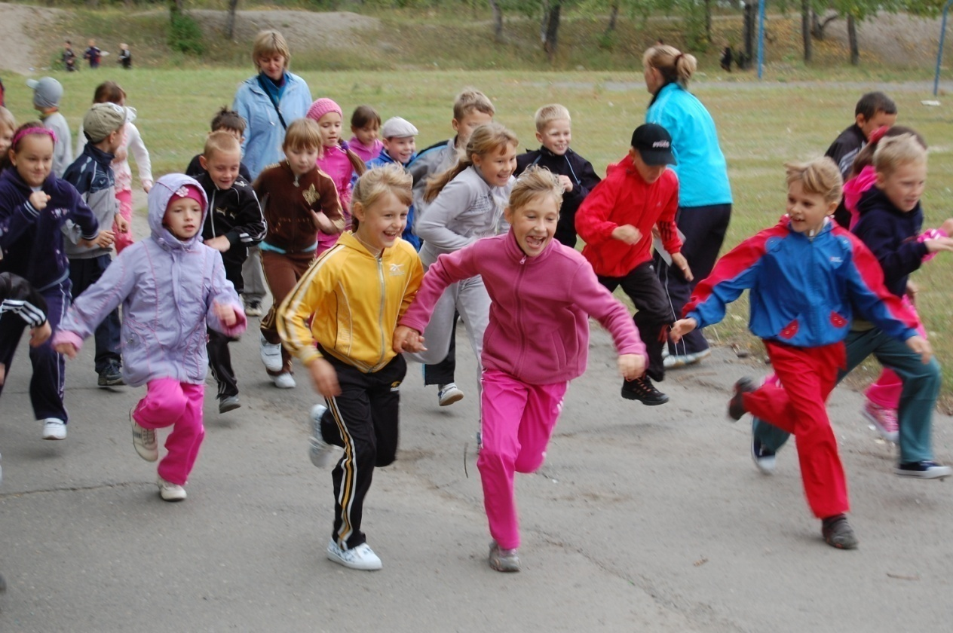

Библиографический список
- Гуляев А.И., Красников А.А. Олимпиаду школьников принимают волжане //Физическая культура вшколе.-2003.-08.
- Кудрявцев М.Д. Обучение младших школьников двигательным действием // Начальная школа.- 2003.-07.
- Кудрявцев М.Д. Медико-биологические и оздоровительные особенности занятий физическими упражнениями с ослабленными детьми. Красноярск. 2004.
- Ковалько В.И. Поурочные разработки по физкультуре. Москва «ВАКО» 2006
- Метелкина Е.В., Кудрявцев М.Д. Программа для профилактики и исправления нарушение осанки учащихся начальной школы. Красноярск. 2006
- Чупаха И.В., Пужаева Е.З., Соколова И.Ю. Здоровьесберегающие технологии в образовательном процессе. М., 2003.
- Приложение, фотографии.

Краткая аннотация работы:
В статье использовался материал авторской альтернативной программы по физической культуре для учащихся начальной школы метелкиной елены викторовны, разработанной совместно с научным отделом красноярского государственного педагогического университета им в.п. Астафьева. Обобщенный многолетний плодотворный труд учителя физической культуры Е.В Метелкиной по формированию здорового образа жизни у подрастающего поколения и привитие духовно-нравственных ценностей учащимся и их родителям отражен в исследовательской работе, которая проводилась на базе МОБУ «СОШ №9» г.минусинска и показала высокие результаты.
Научно-практическая деятельность проводилась при непосредственном участии и активной помощи директора школы №9 г. Минусинска.

Приложение
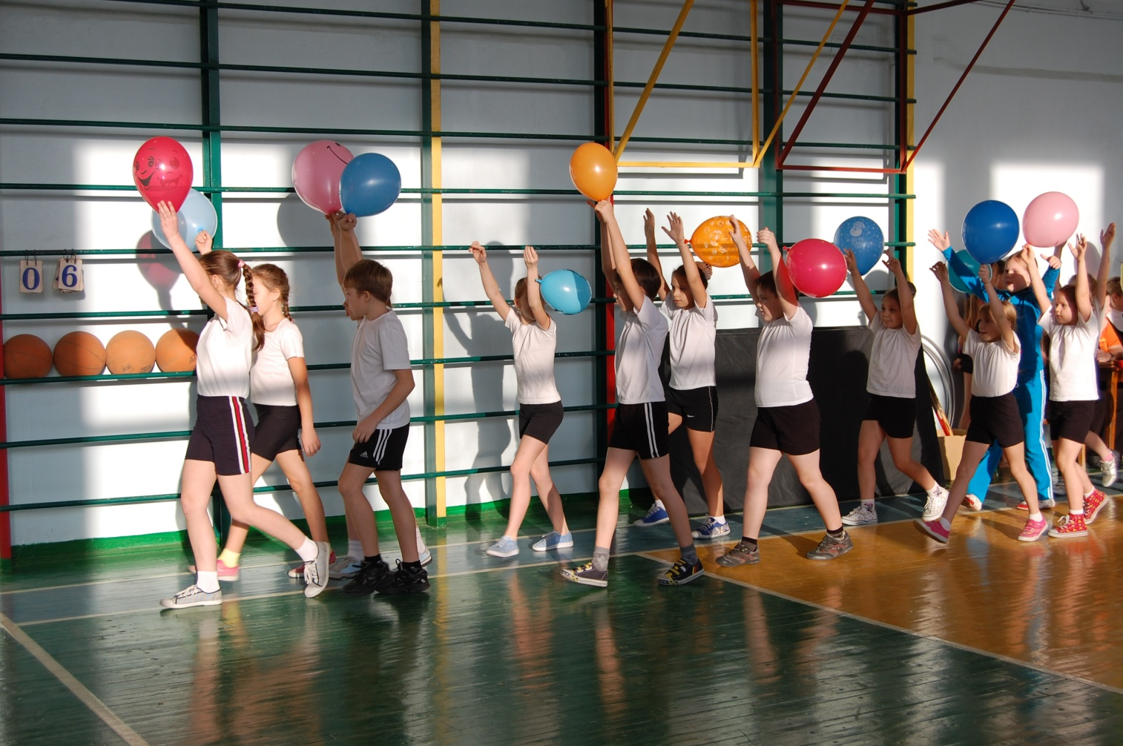
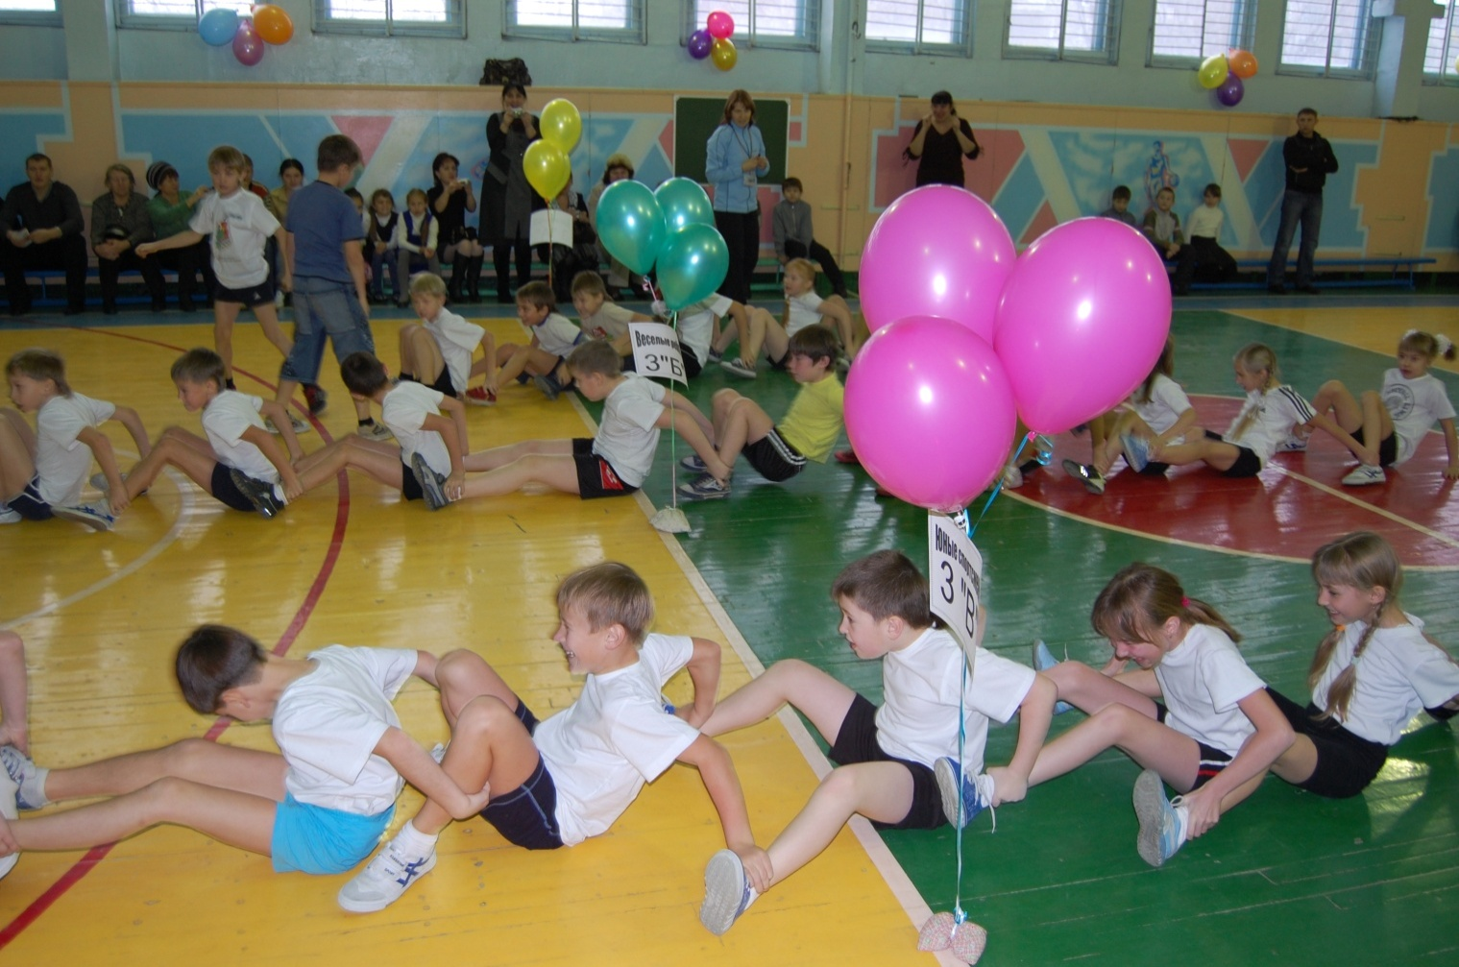

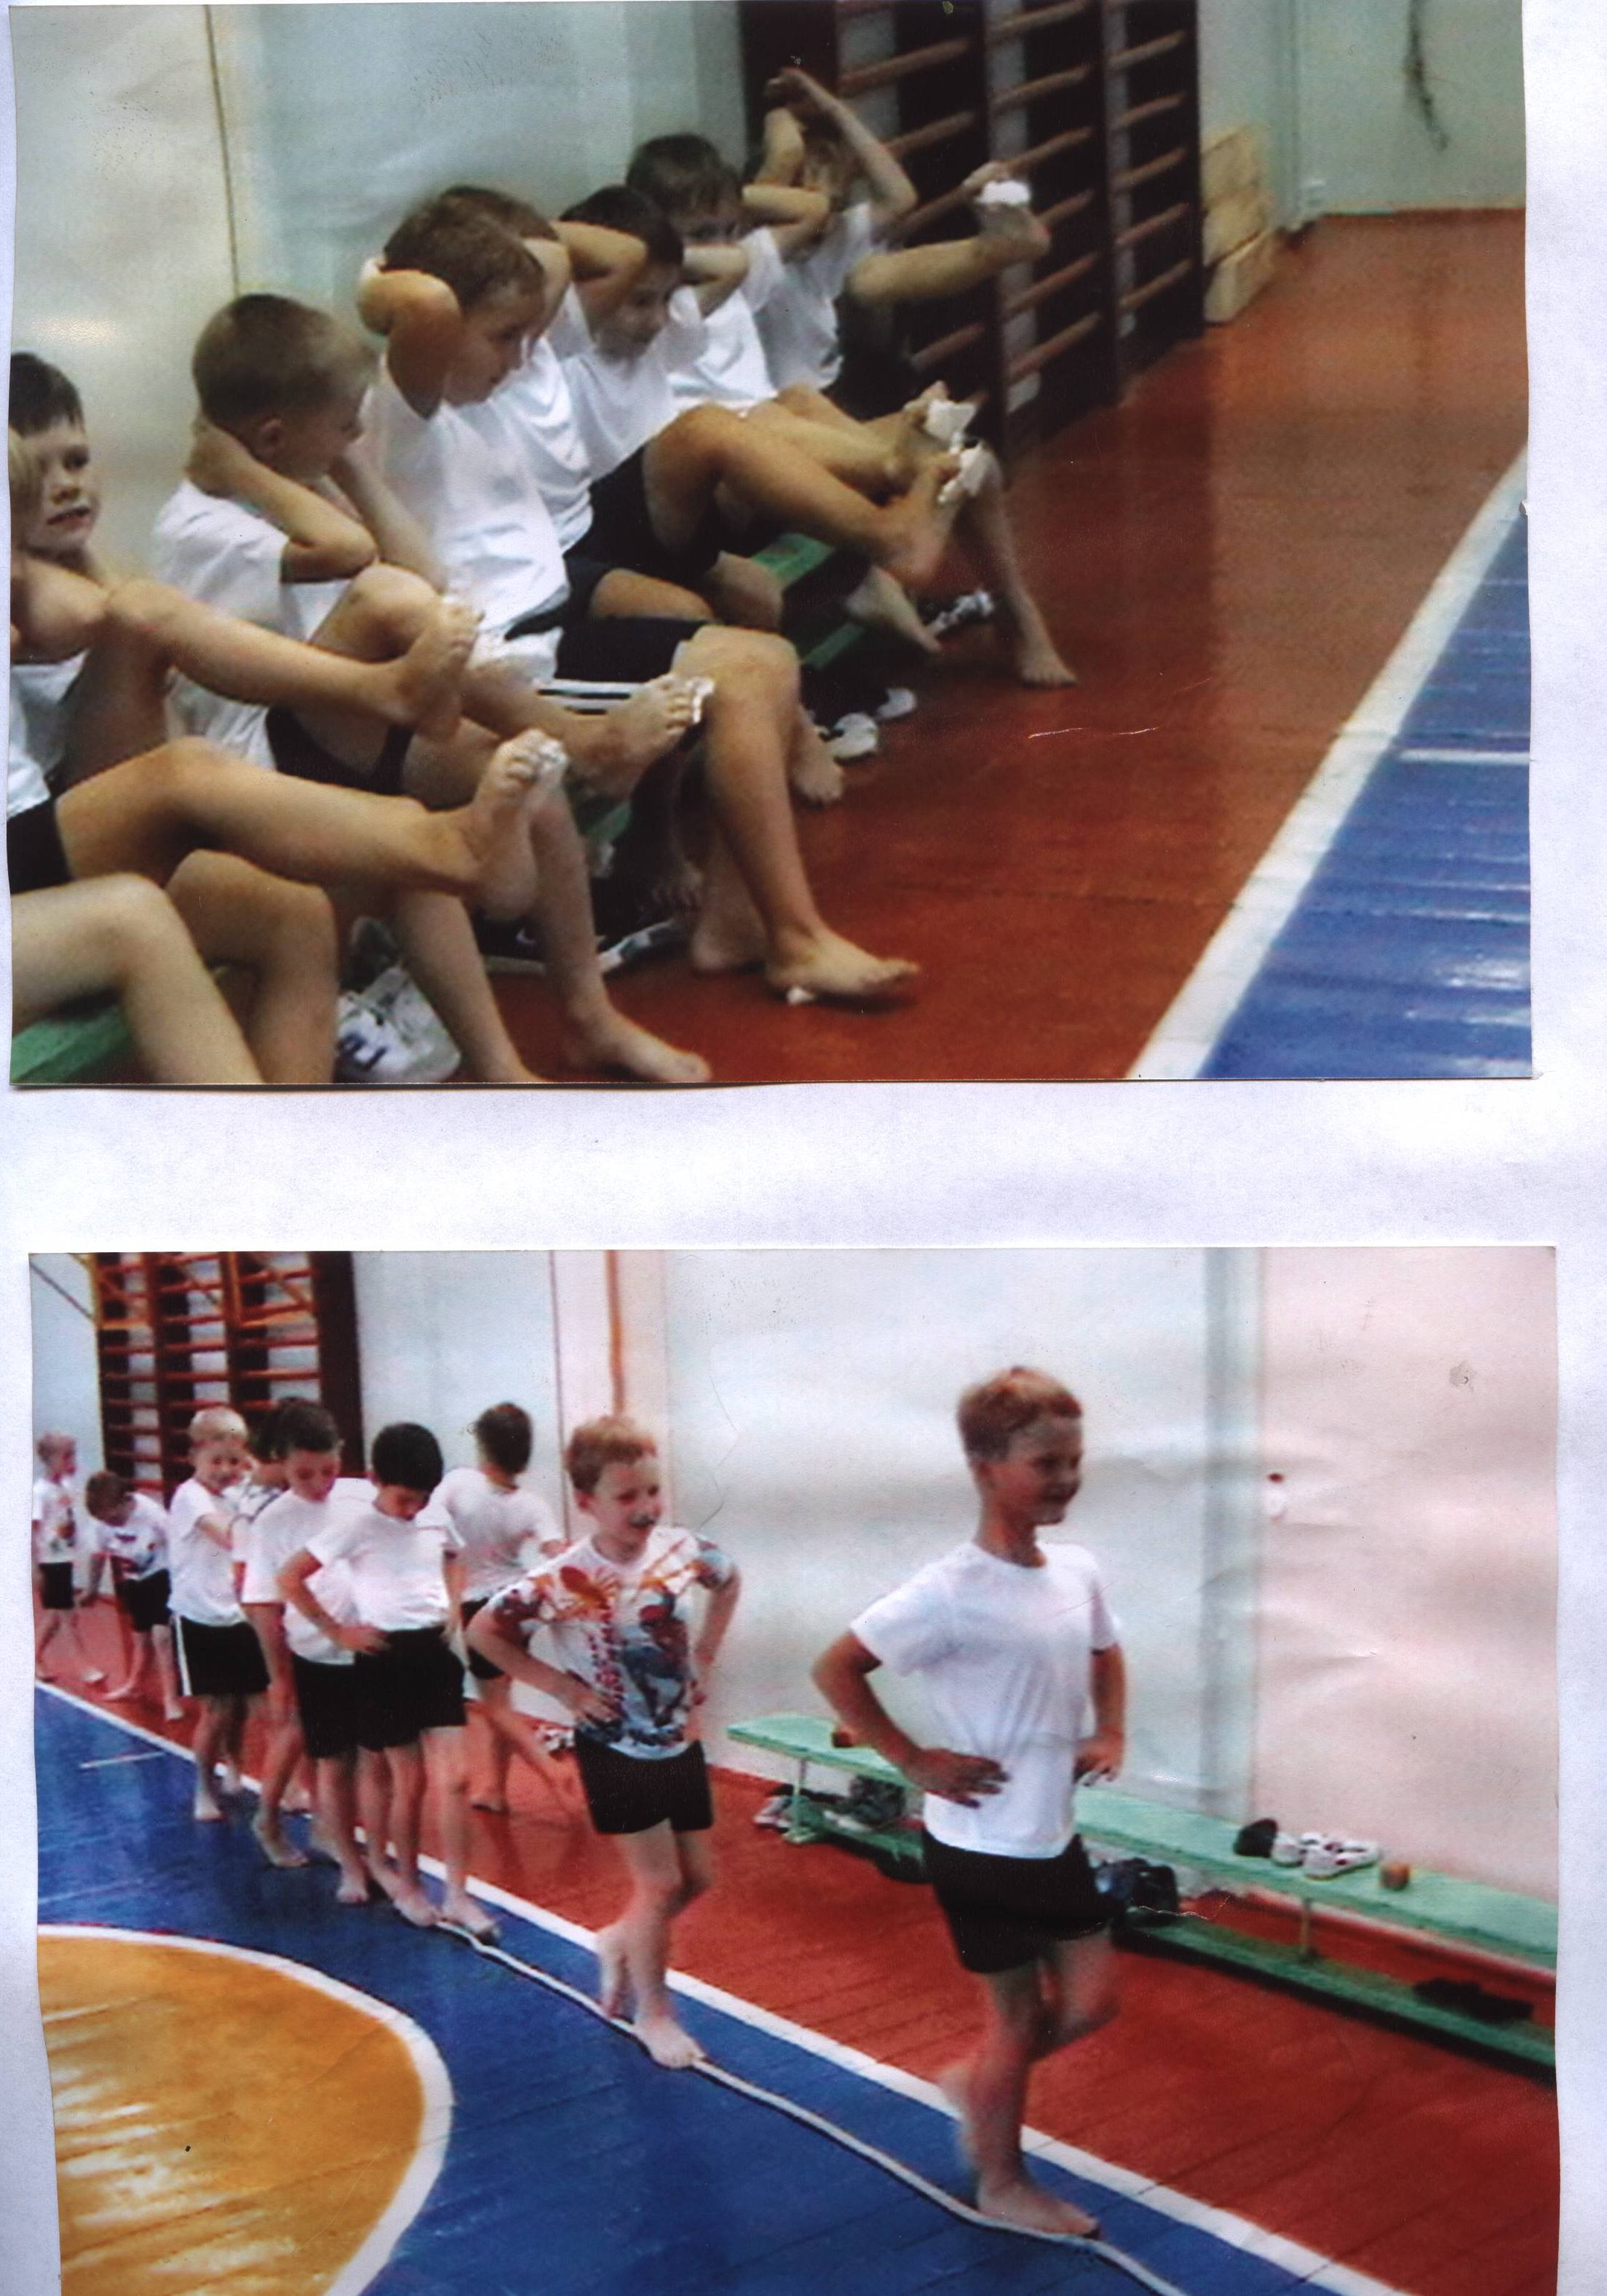

Открытые уроки для родителей

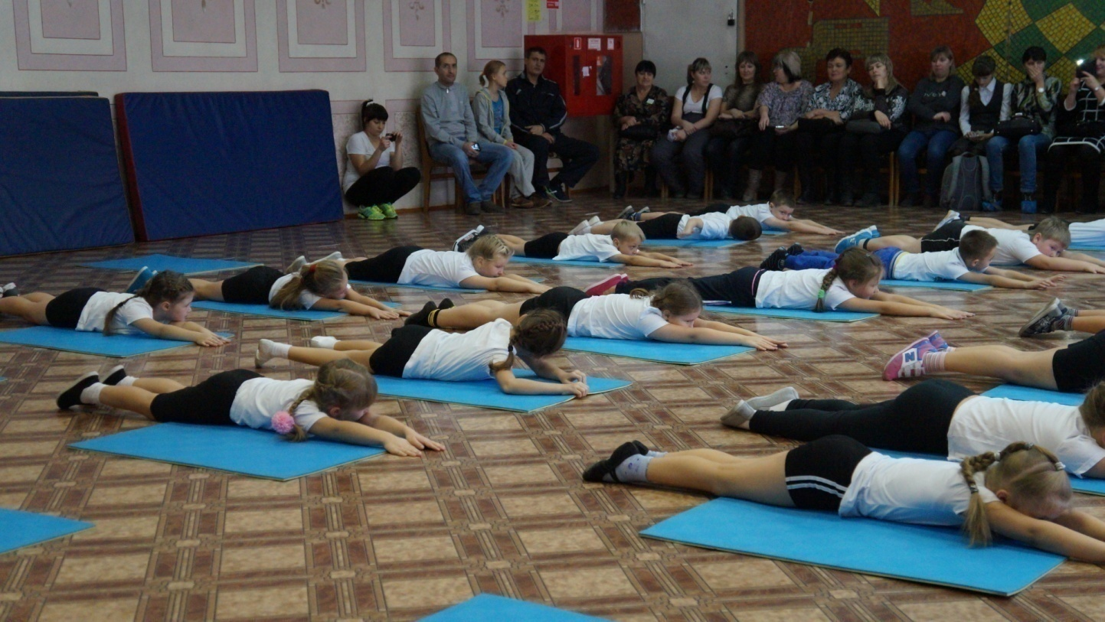

Родительский лекторий
